该文章由微信公众号文章搜索助手导出，点我免费下载
我是如何用1套职业装，搞定7天的穿搭
原创 洪洪 洪胖胖

2018-05-18


今天，巫女洪洪上线！

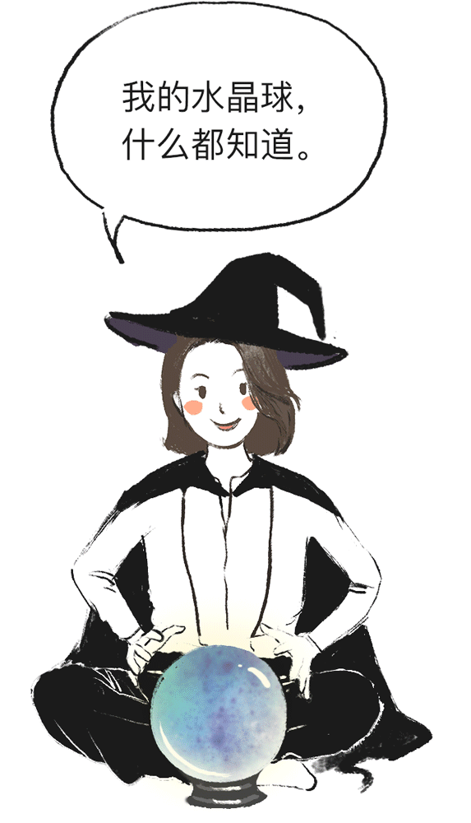

你们的衣柜里，
是不是都有一件这样的黑色西装外套？
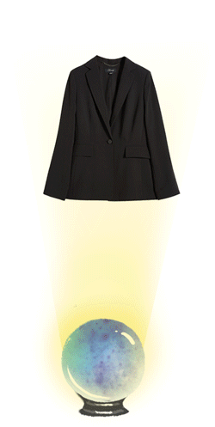

你们的衣柜里，
是不是都有一件这样的黑色半裙？

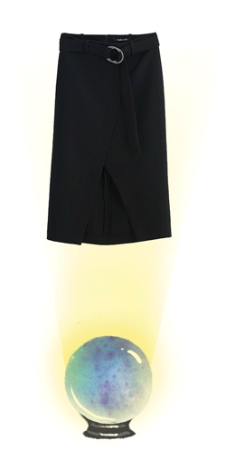

这两件衣服，
是不是只能以这样的搭配出现在你身上？



你们是不是很苦恼：
这种衣柜里一定会有一件的
职场必备单品，
穿起来总是中规中矩，利用率太低？
那应该怎么办呢？
。
。
。

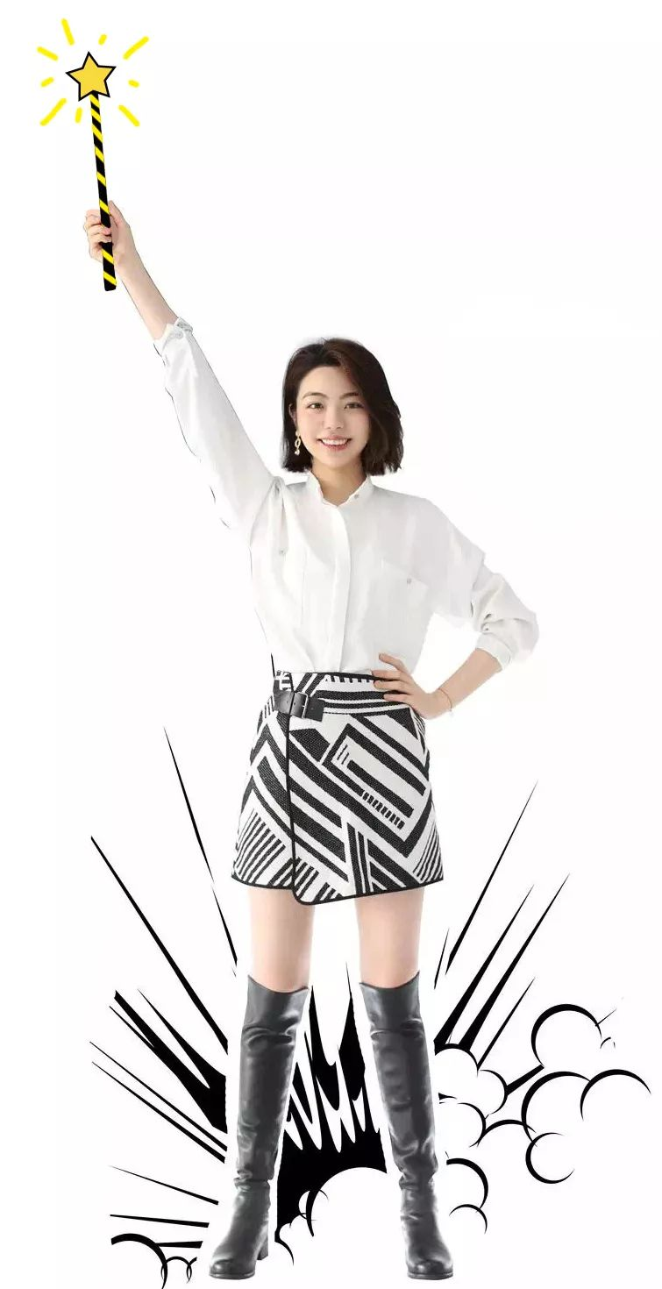

就让我，
（脸大的）美少女洪洪来帮忙吧！
。
。
。

如何用最普通的黑色西装外套
和半裙来搞定一周的穿搭？
接下来，
要开始真正的表演了！

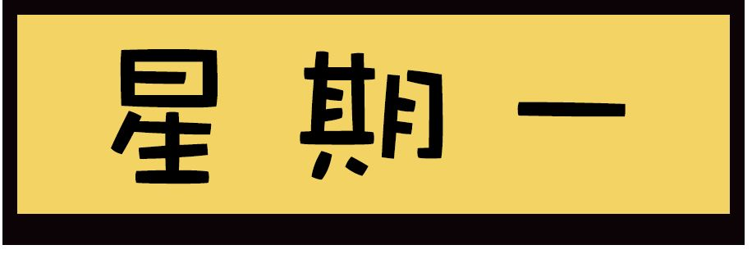

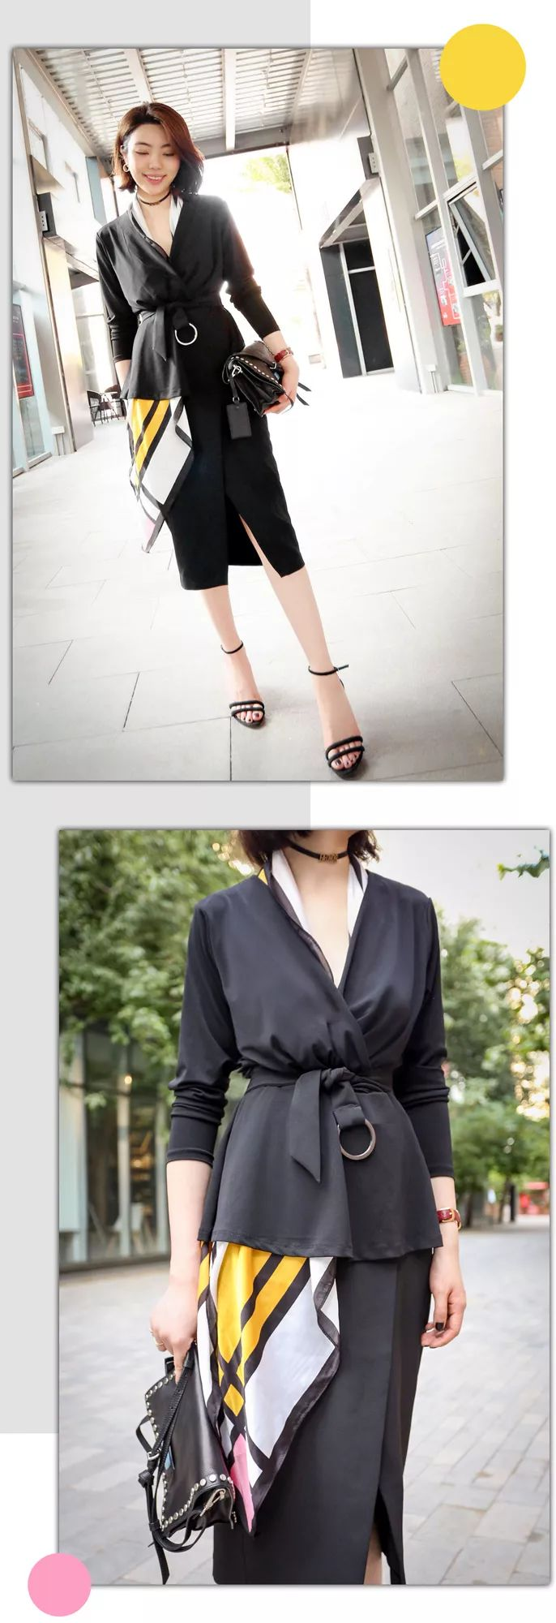

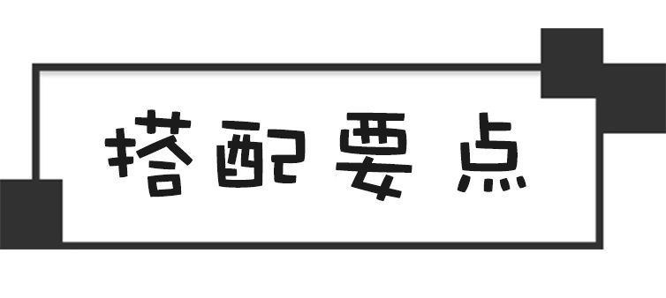

一般周一都有重要会议，
所以要穿得正式一点。
黑色半裙比较刻板，
我们用女人味的上衣来增加柔和感。
一身黑很沉闷？
把一条彩色的丝巾穿在衣服里面，
能让整套穿搭变得有亮点！
你没看错！
就是在衣服里面加丝巾！
又要给你们传授我的独门秘诀了！

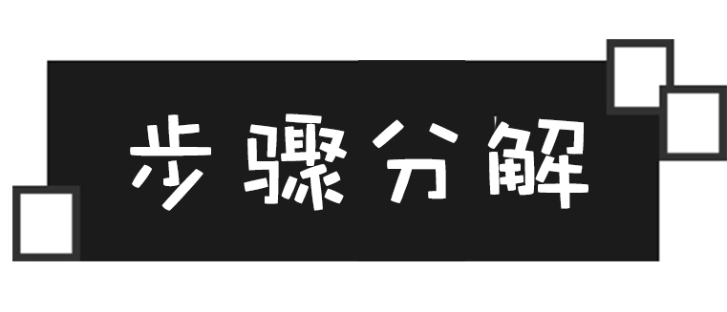
（向左划，查看图片）

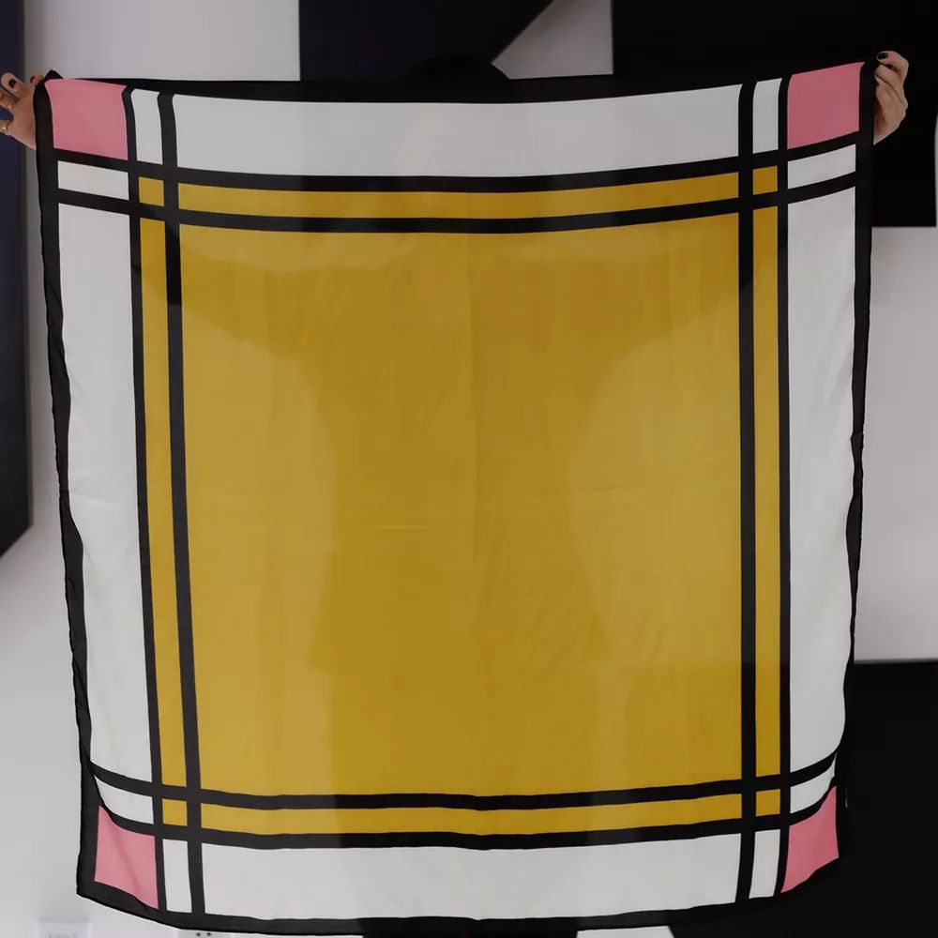
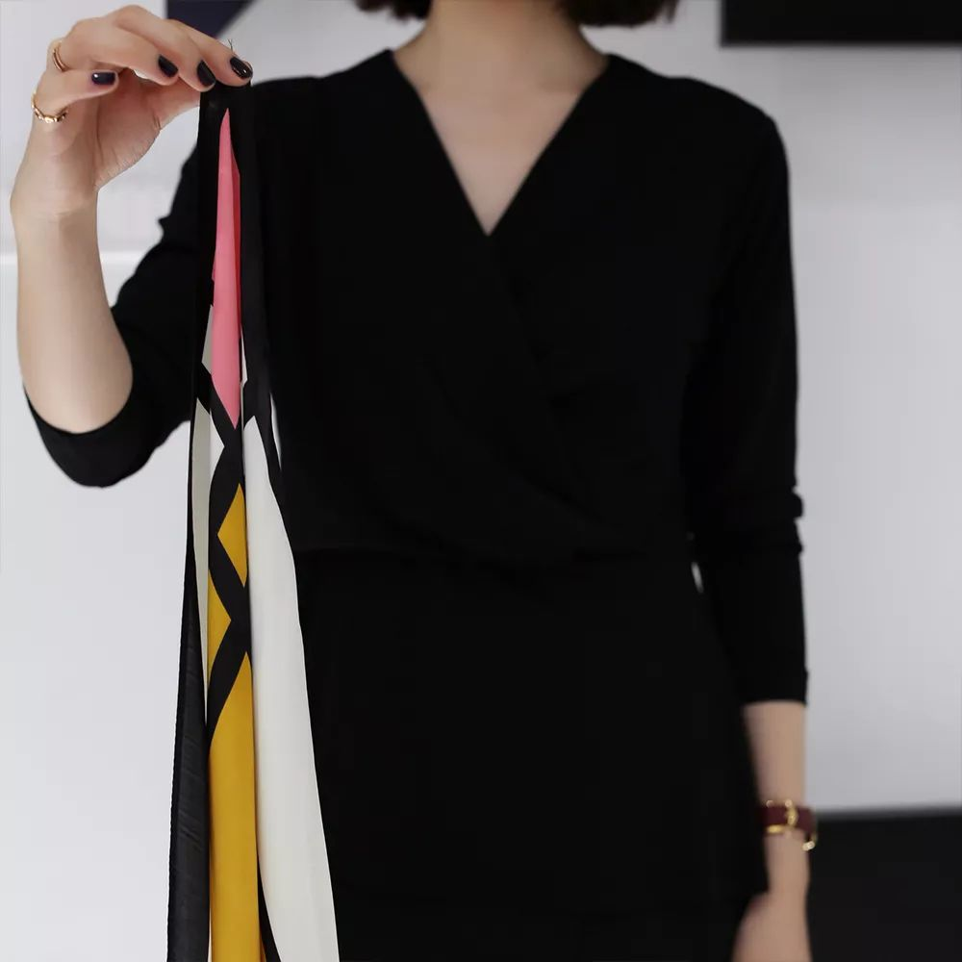
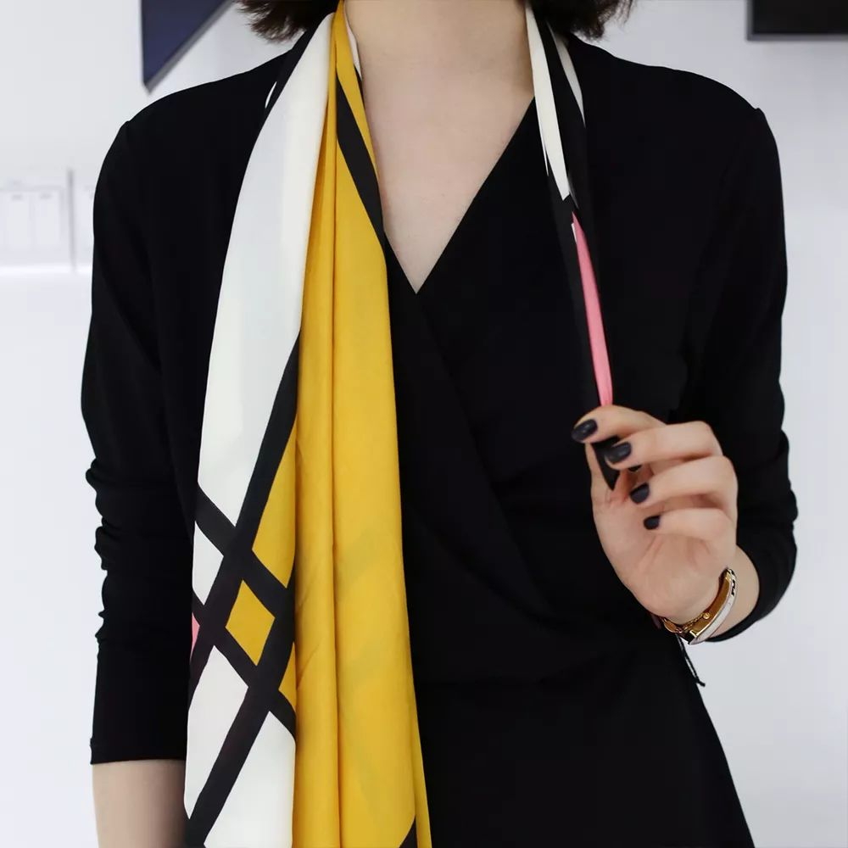
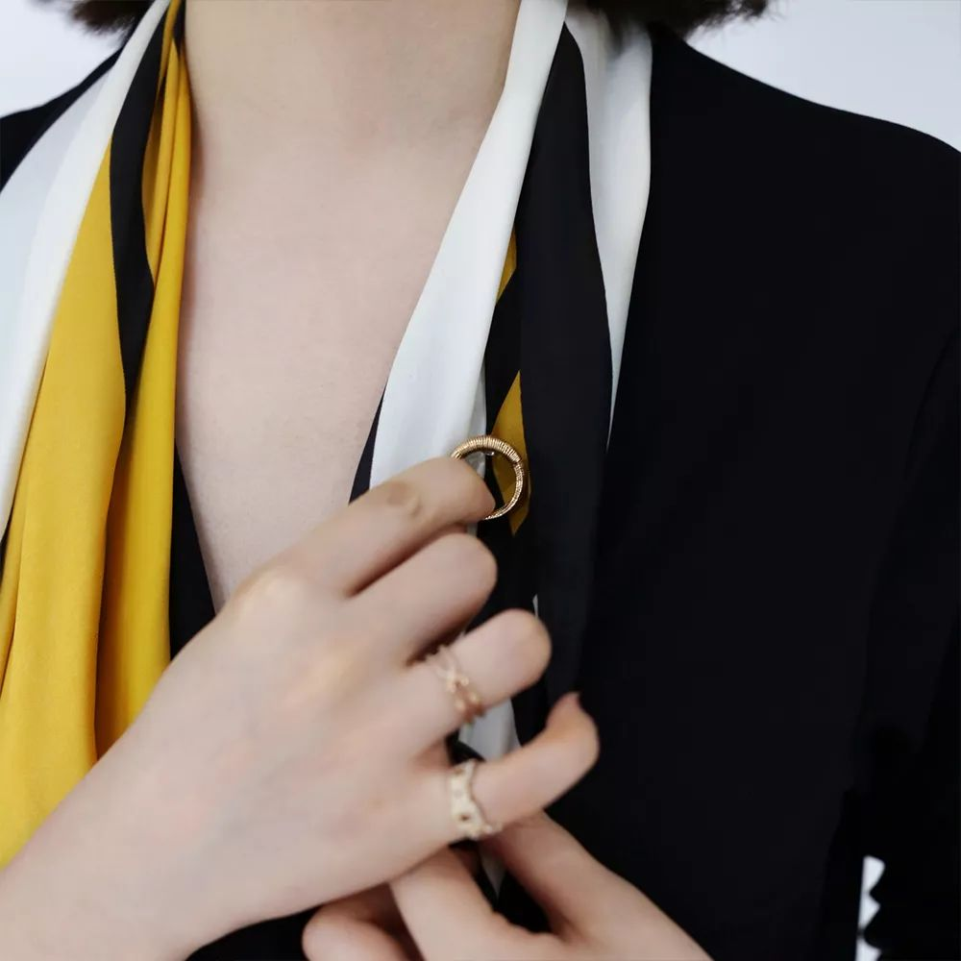
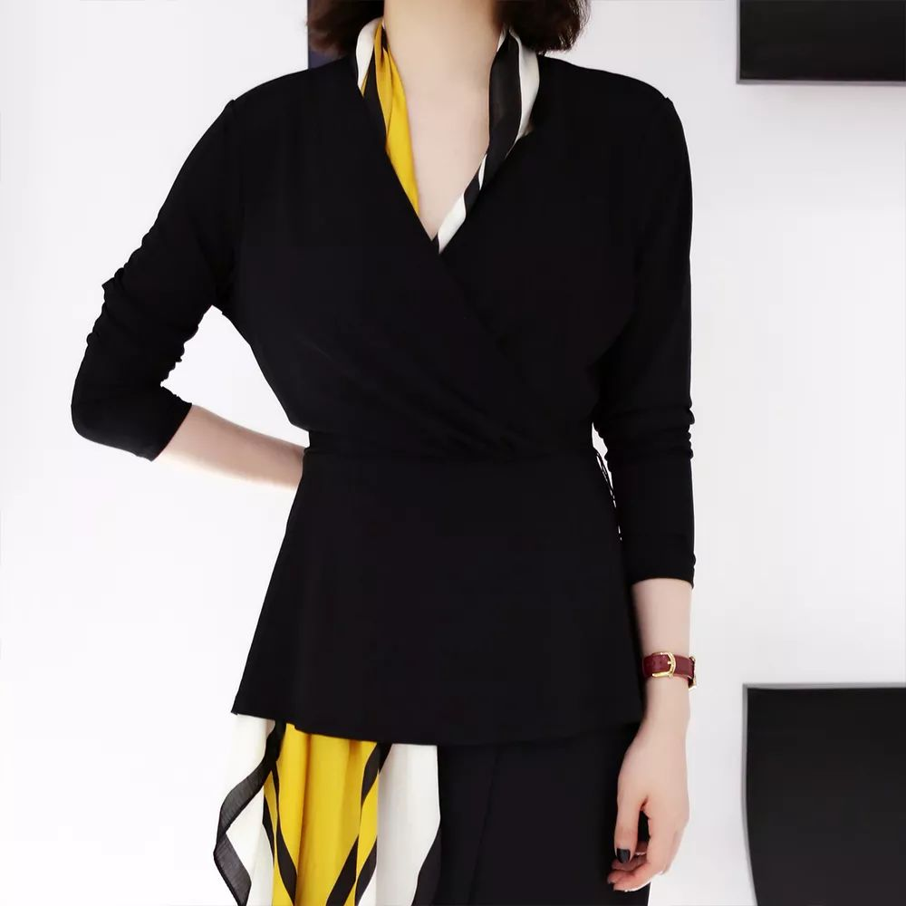

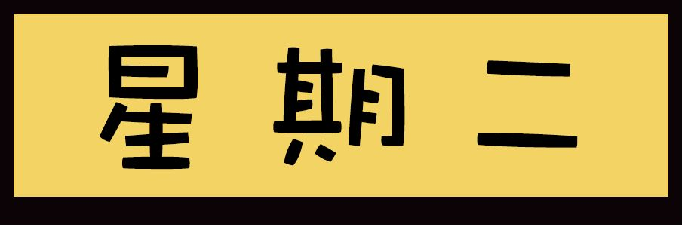

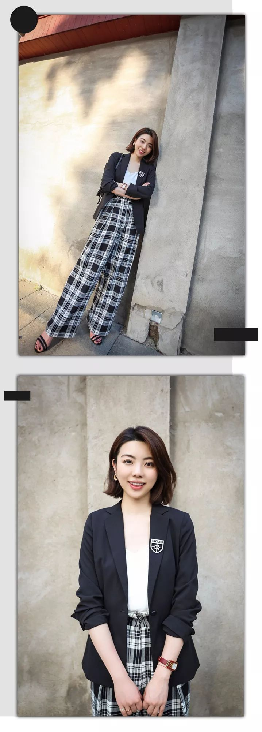

有时候，我们脑子一热，
会买一些日常穿很夸张的衣服。
比如说这件高腰黑色格子阔腿裤，
哈哈哈哈哈，
也忘记我当时抱着什么心情买的了！
但这个时候，
基本款的黑色西装就派上用场了。
它能把单品的夸张感压下来，
让整体搭配变得低调，
但是又不会抢掉单品的亮点。
简直就是救场小能手有木有！

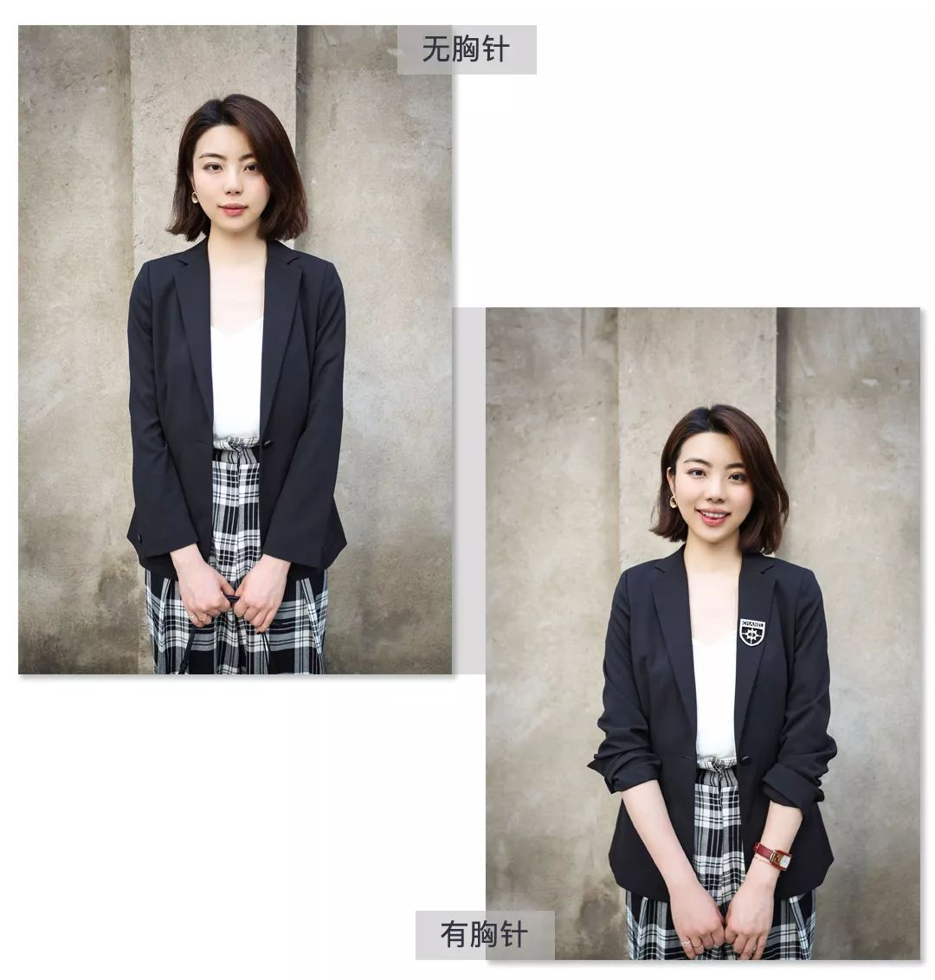

再告诉大家一个小秘诀：
基本款的西装本身是中性的，
可以利用配饰来改变它的风格。
比如说，加个胸针，
是不是马上就变得学院风了？

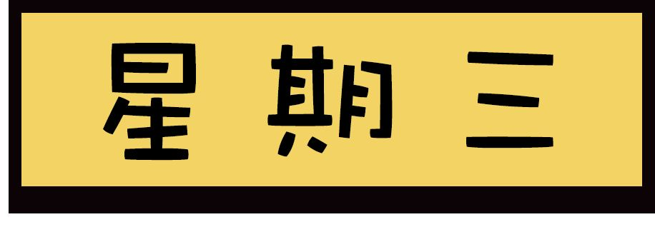

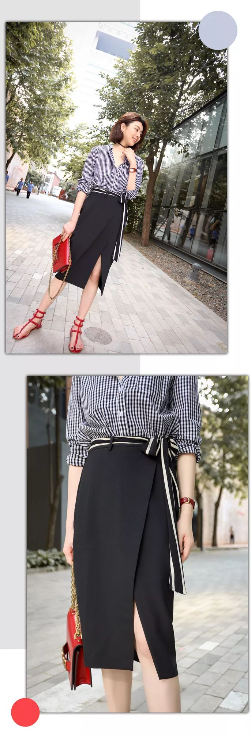

刻板的半裙千万不要再和
刻板的白衬衫搭配！
我们可以选择有休闲感的衬衫，
比如说：格子元素，牛仔元素，
或者男友风的衬衫！
这样，职业感就不会那么强烈了。
还有一种方法可以改变半裙的刻板感，
就是加腰带。
我用了一条丝巾来绑上，
是不是感觉立马变柔和了？
我们可以自己随意搭配哦，
这样风格会更多变。

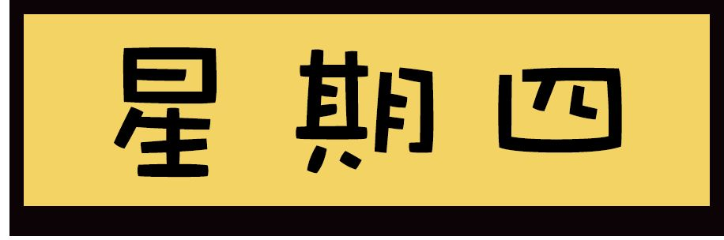

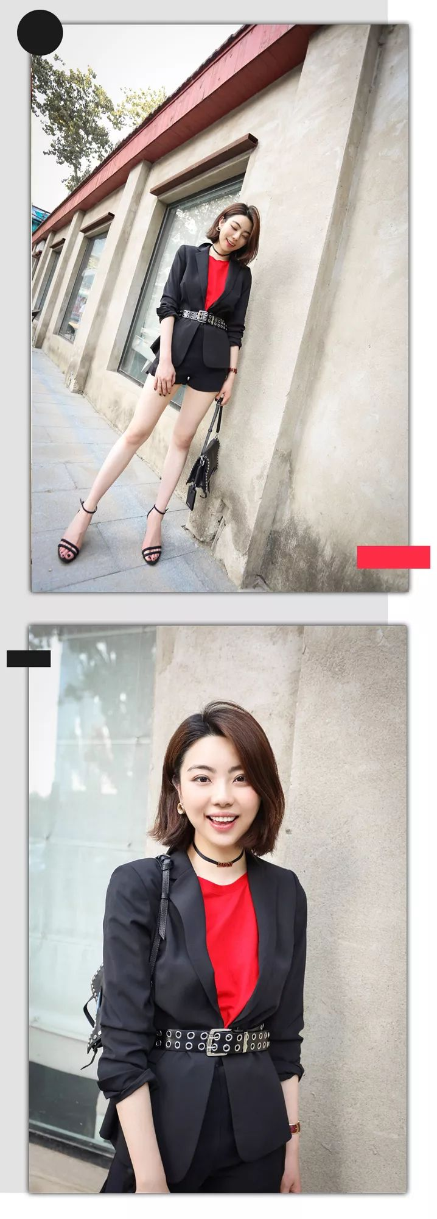

周四周四！
加油加油！明天就周五了。
快到周末了，总想穿得休闲一丢丢。
悄悄地穿了T恤+短裤，
但是害怕突然被老板召见，
或者要见客户。
那就备着西装外套吧！
它的重要性就是！
让原本休闲的衣服，
在正式场合也上得了台面！

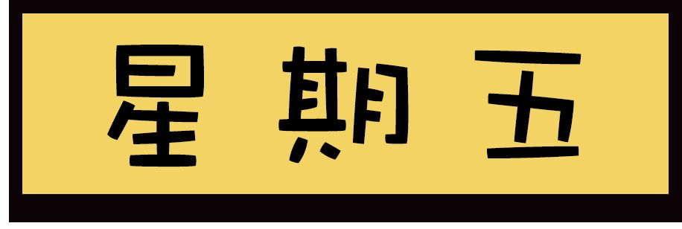

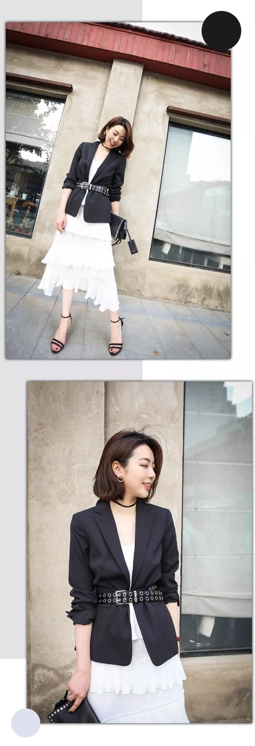

终于到了周五了！
下班要跟闺蜜约饭！顺便小酌
女生之间的比美可不能输，
一定要稍微打扮一下！
所以选择了一件特别仙女的连衣裙。
可是这样去上班也不合适，
又到了小西装来帮忙的时间了！
哪是小西装，简直是小叮当嘛！
特别仙的衣服+硬朗的西装外套，
完全做到娘man平衡。

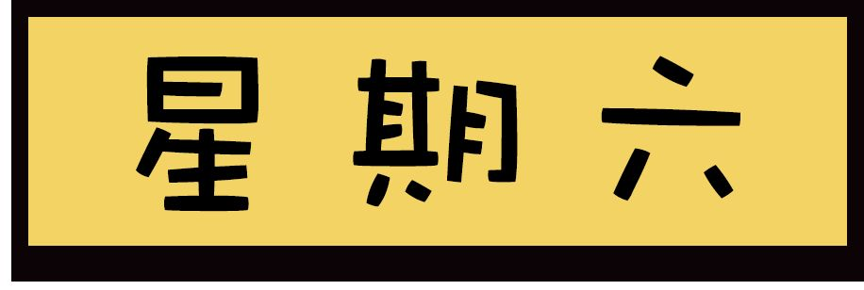

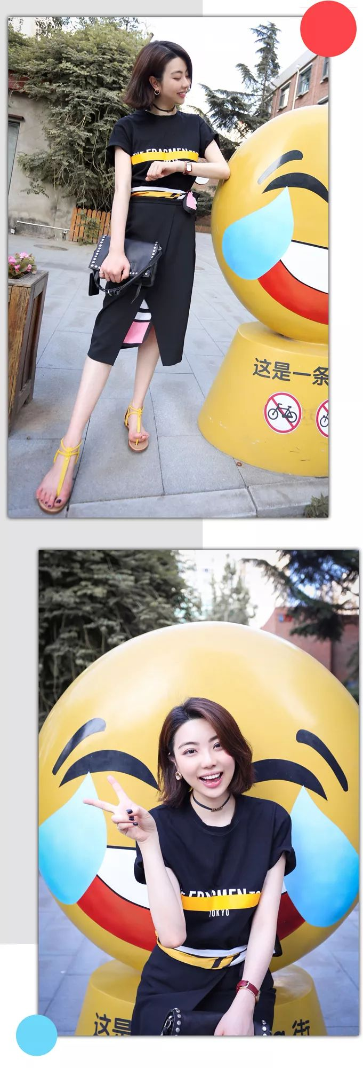
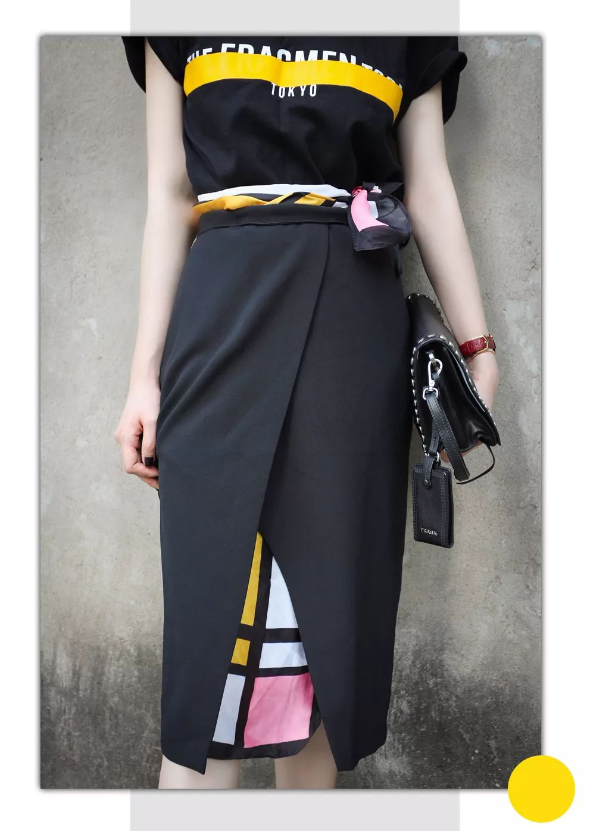

今天周六，
简单的T恤+半裙总觉得不够时尚。
那就把半裙改得更好玩一点吧！
来！我们尝试把丝巾绑在裙子里面！
哈哈哈，裙子瞬间大变身有木有！
这种小细节的搭配，
让我回头率都加倍了呢~
加点小心思，就能换一件裙子哦，
来看看怎么做的吧~

（向左划，查看图片）

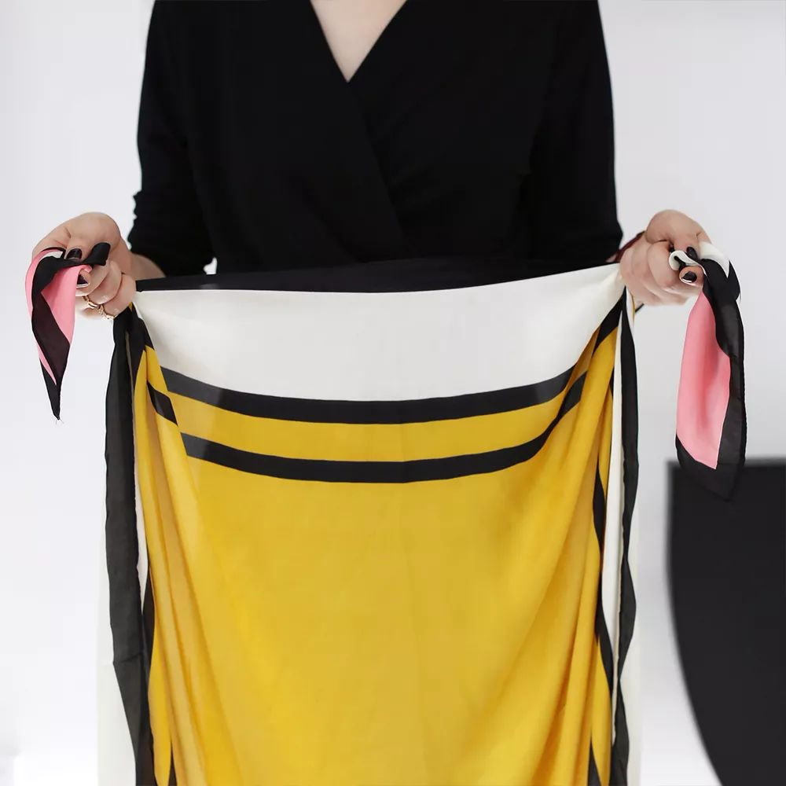
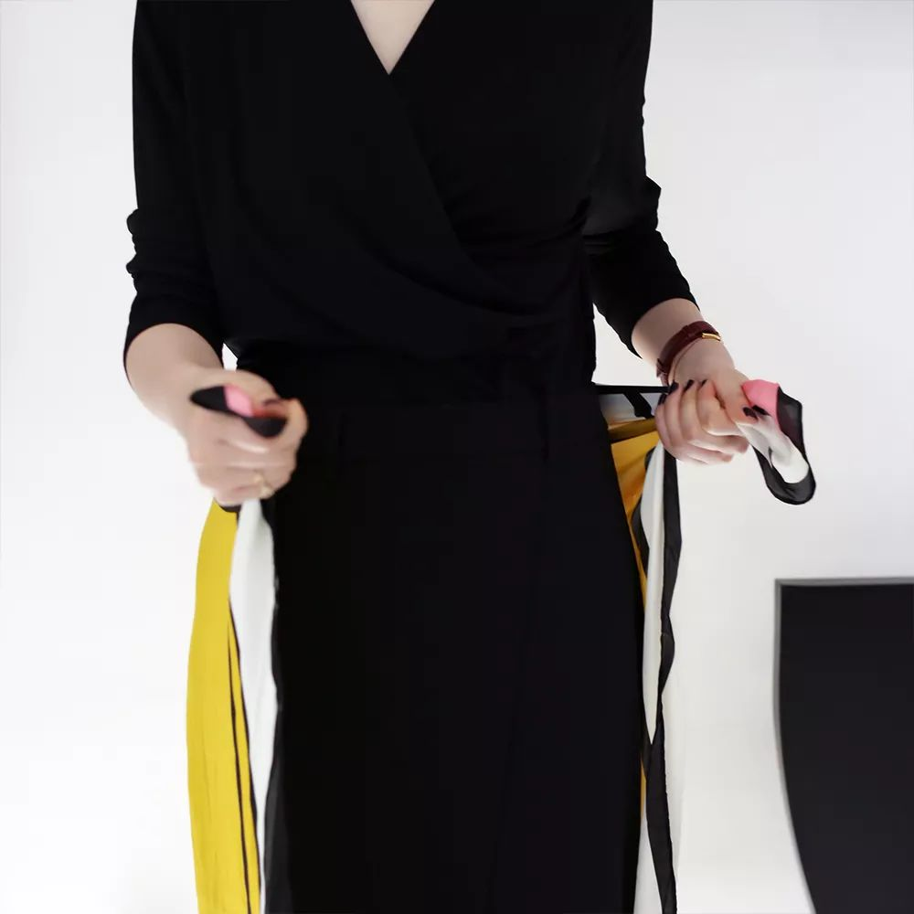
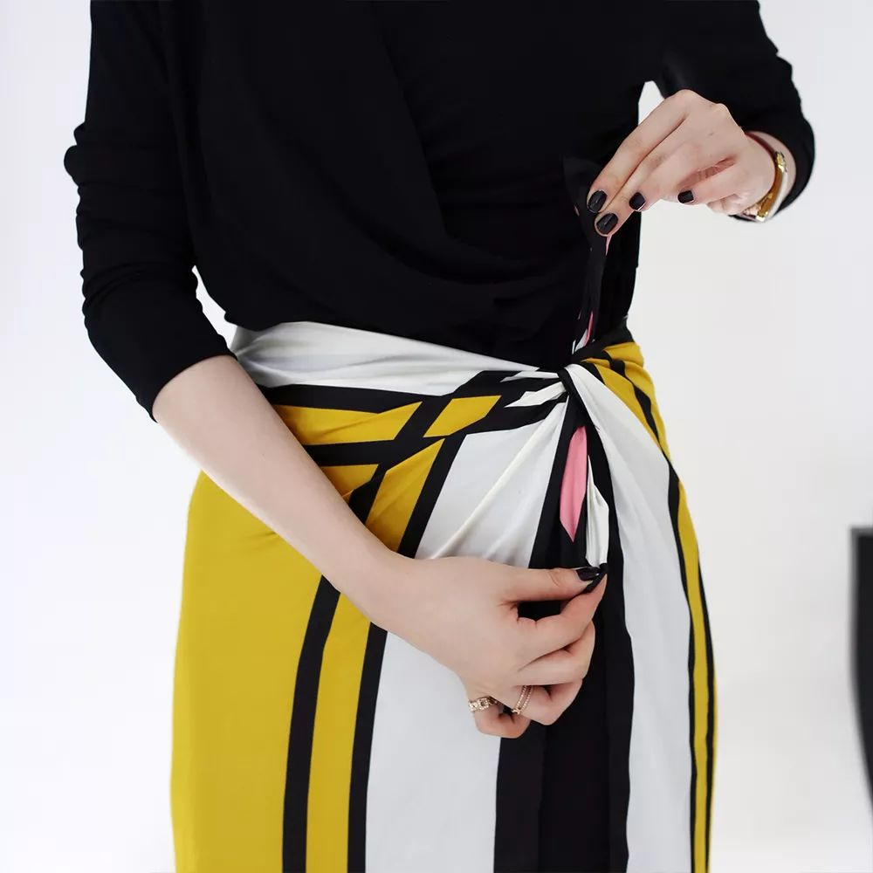
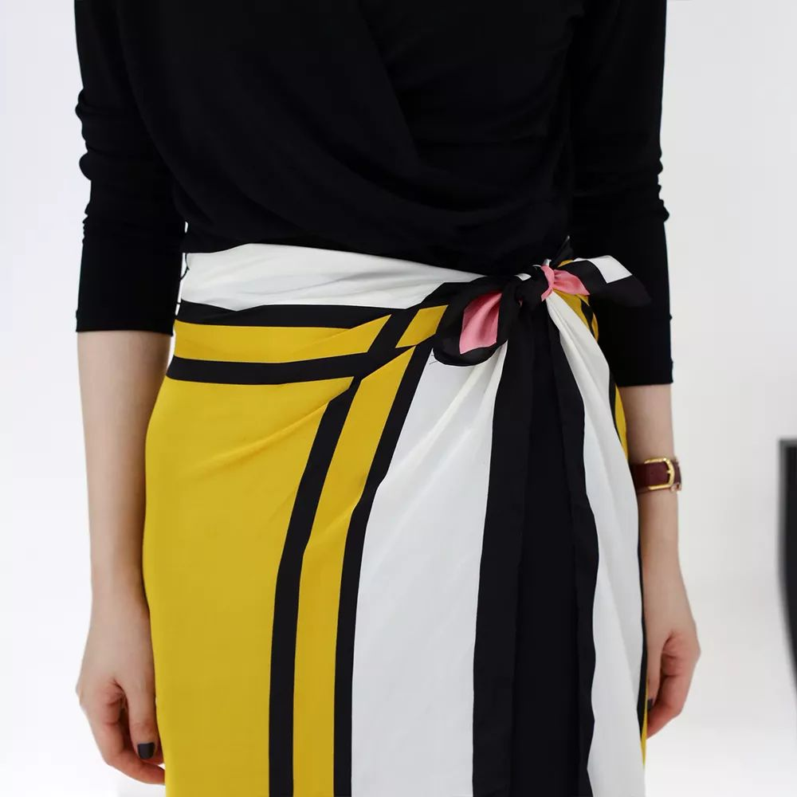
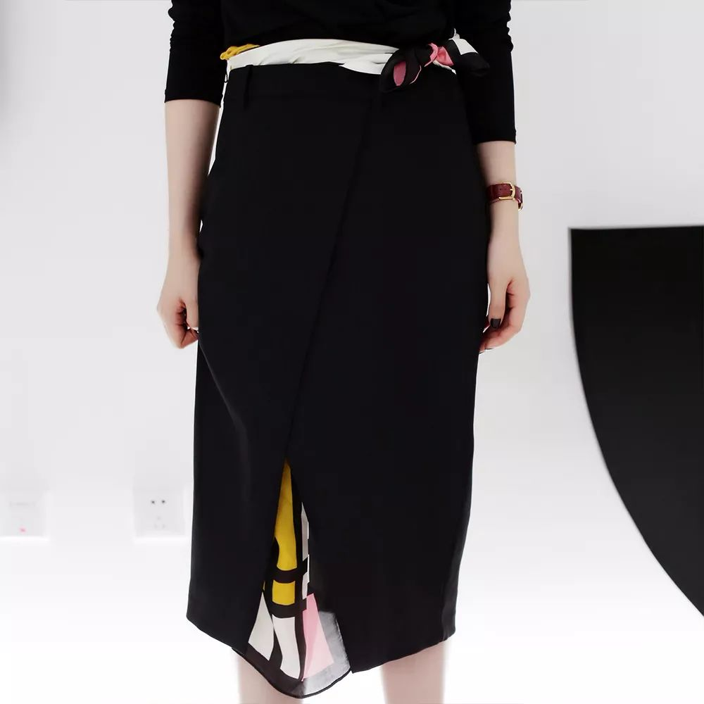



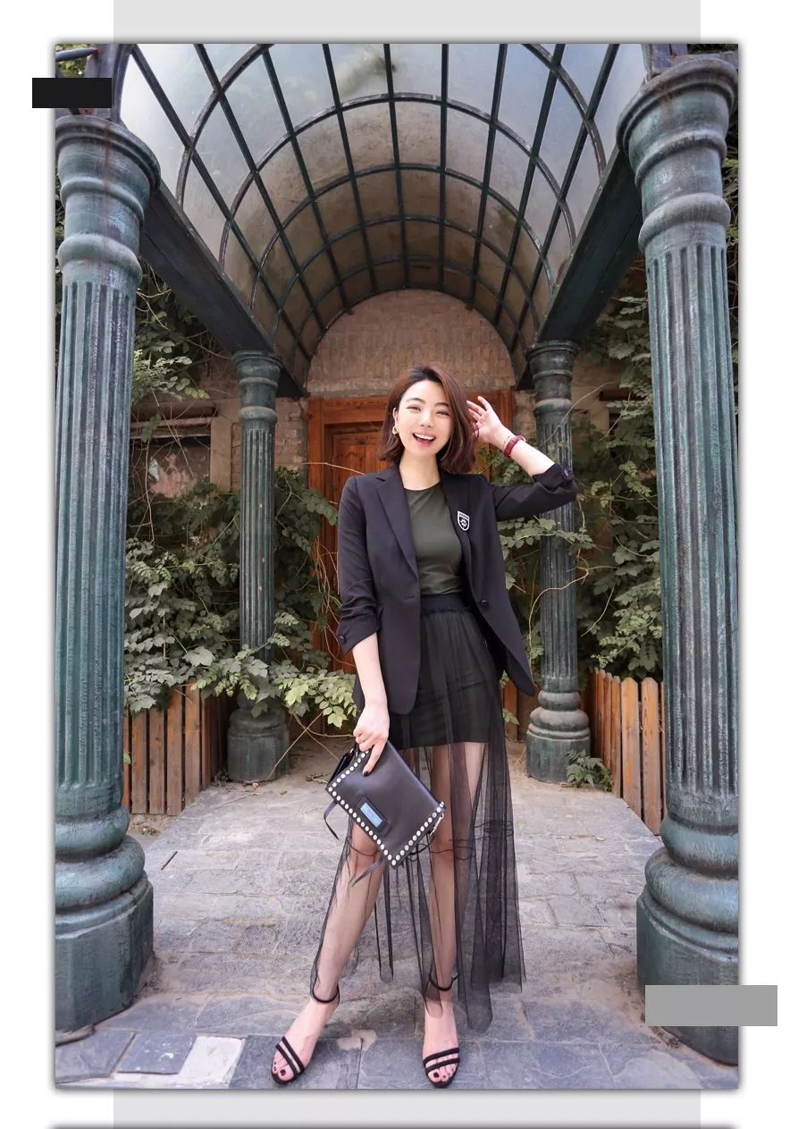

最后一天假期，一定要好好浪！
透明蕾丝长裙这种有点夜店风的单品，
走在街上还是有点太过over。
所以搭配小西装来平衡婊气感，哈哈！
这样路人只会注意到若隐若现的大长腿，
真的很心机了！

/
看完了以后
大家是不是觉得衣柜里的衣服得救了？
来来来，赶紧学起来吧！

基本款的西装外套和半裙
是衣柜的必备单品。
它们真的很百搭，可改造性很强！
正常搭配，
能让你hold住
着装要求严格的面试和上班。
进阶搭配，
能让你在职场中不经意地
比别人好看一点点。

如果你们的衣柜里，
还没有这两件基础款的单品，
我要给你们强力种草！
就是我拍照穿的这两件哦！吼吼吼~

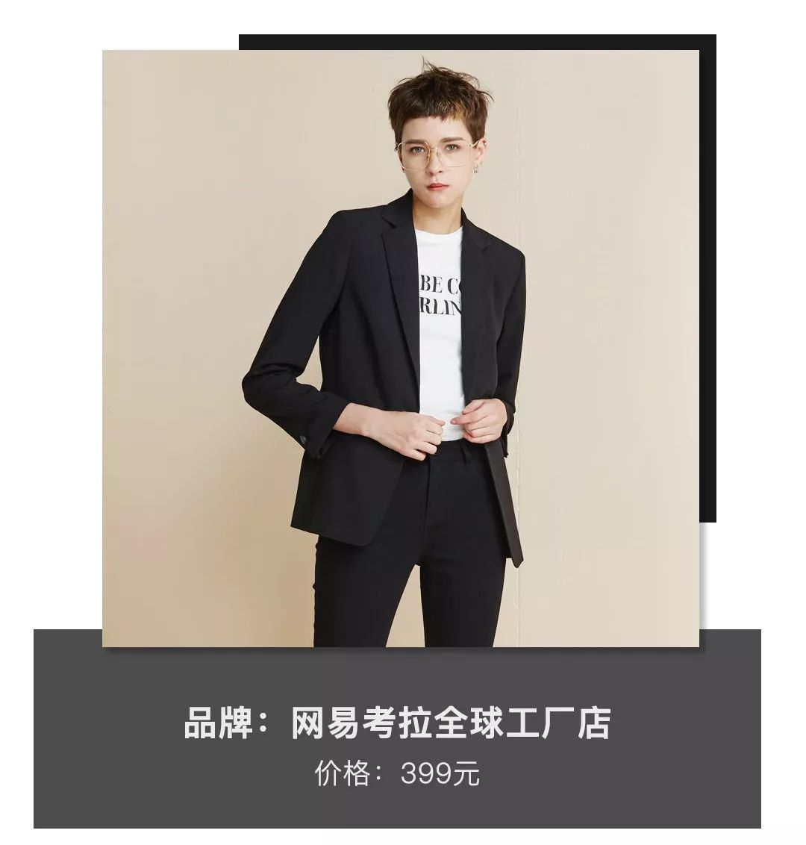

（点击图片就可以直接购买，是不是超级方便！）

像黑色小西装这种看着千篇一律的款，
是最讲究材质和剪裁的！
这件西装，款式简单，
但剪裁真不错，每个细节都很合身。
版型自带帅气感，穿起来不会特别刻板，
长度最适合久坐，肚子屁股大的女生。

而且它的材质还不容易皱，
可以随便挂在办公椅后面，
每次穿都跟刚熨过一样。
夏天，办公室冷气大，
可以常备一件小西装哦。

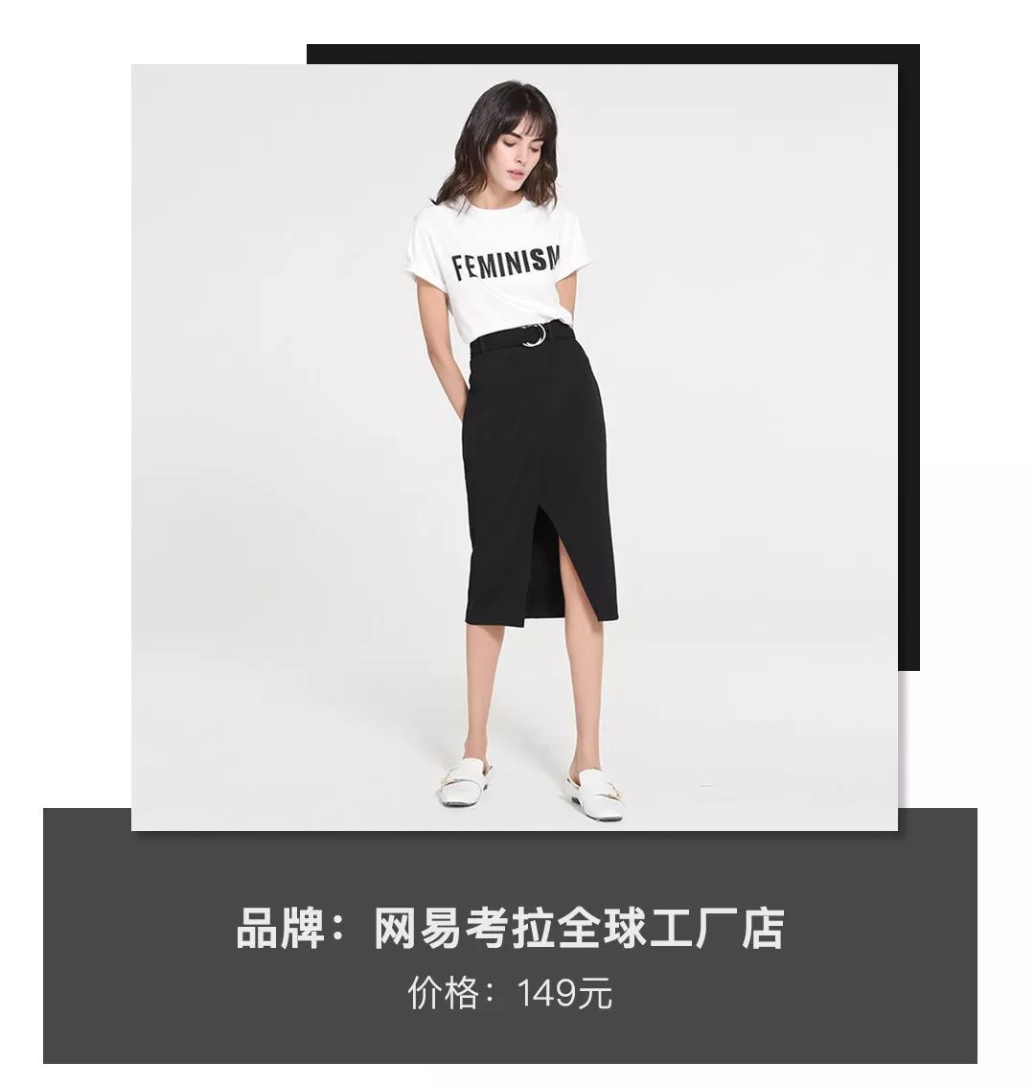

（点击图片就可以直接购买，是不是超级方便！）

职业装的半裙，除了讲究材质，
设计感也很重要！
这个黑色半裙的一个小心机，
就是它的开衩！
超！级！显！腿！长！
让你瞬间显高5cm！
而且它还不容易皱！
即使你在办公室坐一整天，
下班的时候屁股也不会皱巴巴的，
很精致女孩了有木有！

之前推荐衣服，
大家都叫我们去谈团购要优惠。
这次，我们还真谈了，哈哈哈。
给大家要了洪胖胖粉丝专属优惠券，
西装有30元优惠券，
用券后是369元，
裙子本身就已经是优惠价了。
有需要的小伙伴就去看看吧~
一件好的基本款，真的是千金难求！

